**Организация непосредственной образовательной деятельности детей во второй младшей группе**

**по теме: «Lego – конструирование»**

**Авторы конспекта непрерывной непосредственной образовательной деятельности (далее – НОД): Кравчишина Александра Анатольевна, воспитатель, Малявина Анна Викторовна, воспитатель. МАДОУ №7 «Семицветик», Н.С.О., города Бердска**

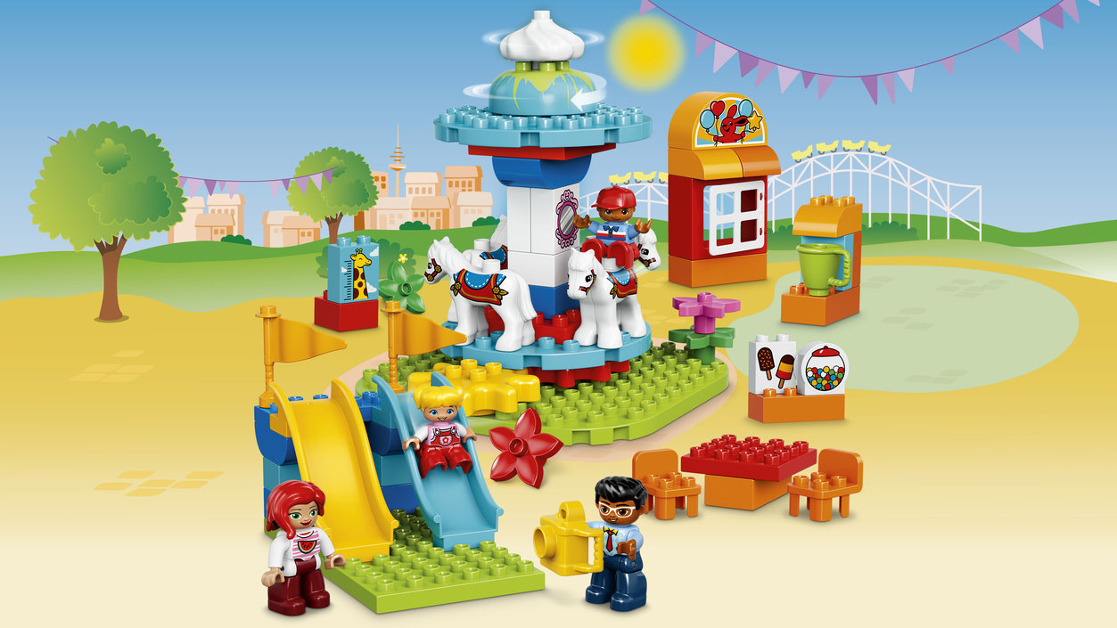

**Организация непосредственно образовательной деятельности детей во второй младшей группе**

**по теме: «Lego – конструирование»**

**Авторы конспекта непосредственной образовательной деятельности (далее – НОД): Кравчишина Александра Анатольевна, воспитатель, Малявина Анна Викторовна, воспитатель. МАДОУ №7 «Семицветик», города Бердска**

**Приоритетная образовательная область: познавательное развитие**

**Развивающая предметно-пространственная среда темы НОД:**

Группа №10 «Колокольчики»

**Материал используется в соответствии с темой НОД:**

**-** Набор Lego Duplo

- карточки с изображением Lego – города;

- картинки листьев и капель;

- макет дерева;

- ёмкость с водой, салфетки;

- музыкальные сопровождение: Звуки плача.

**Изменения в РППС:**

мультимедийное оборудование, столы и стулья расположены в группе для индивидуальной работы, музыкальные произведения: Звуки плача.

**Вводная часть (мотивационный, подготовительный этап)**

|  |  |  |  |  |  |
| --- | --- | --- | --- | --- | --- |
| **Образовательные**  **задачи** | **Содержание ННОД** | **Образовательная область, вид деятельности** | **Формы реализации Программы** | **Средства реализации ООП** | **Планируемый результат** |
| Развитие интереса и познавательной мотивации к конструированию. | Воспитатель: Мне кажется кому-то нужна наша помощи! Пойдёмте посмотрим.  (дети подходят к столу и видят Павла Павловича)  Воспитатель: Здравствуйте Павел Павлович! Что здесь произошло?  (Воспитатель обращает внимание детей на стол со сломанными постройками)  Воспитатель 2: Ребята Павел Павлович мне рассказал, что в лего – городе прошёл сильный ураган, и сломал аттракционы. Он просит помочь ему все починить.  (Воспитатель обращает внимание детей на стол со сломанными постройками)  Воспитатель: Какая беда! Теперь дети из лего – города не смогут качаться на качелях и каруселях. Надо помочь. Ребята мы поможем? | Речевое развитие, социально – коммуникативное развитие | Создание проблемной ситуации, диалог | Слово педагога, речь детей | Сформирована мотивация детей на предстоящую деятельность, обеспечено общение и взаимодействие ребёнка со взрослым |

**Основная часть (содержательный, деятельностный этап)**

|  |  |  |  |  |  |
| --- | --- | --- | --- | --- | --- |
| **Образовательные**  **задачи** | **Содержание ННОД** | **Образовательная область, вид деятельности** | **Формы реализации Программы** | **Средства реализации ООП** | **Планируемые результаты** |
| Формировать умение конструировать по схеме.  Формировать умение конструировать по образцу.  Формирование умение выделять части целого, находить не достающие детали. | Воспитатель 2: Павел Павлович, говорит, что карусель на шестеренках сильно сломана, а дети так ее любят.  *(дети рассматривают сломанную карусель)*  Воспитатель: Есть ли у вас Павел Павлович фото, какая карусель была раньше?  Воспитатель 2: Есть фотография из лего – парка, когда он был еще цел, может она вам поможет. Посмотрите здесь у карусели на шестерёнках сколько машинок, а сколько пирожных? А у нас?  Дети отвечают.  *(дети конструируют карусель по картинке)*  Воспитатель: Ну как Павел Павлович, справились ребята, собрали карусель так как надо!  Воспитатель 2: Павел Павлович, говорит, что все вы молодцы. Но ваша помощь еще нужна. Надо найти такие же качели «балансир», их унесло ветром. Давайте поищем!  *(дети видят листочки на полу и идут по следу урагана, находят детали от качелей балансира)*  Воспитатель: Ребята, а как называются детали, которые вы нашли?  *(дети называют детали: пластины две, кирпичик со скошенными краями, балансир)*  Дети отвечают  *(дети собирают, опираясь на образец)*  Воспитатель 2: Павлу Павловичу очень понравилась ваша работа. Молодцы ребята! Но ваша помощь еще нужна, на одной из каруселей пропали очень важные детали.  *(Дети видят сломанную воздушную карусель)*  Воспитатель: Что же унес ураган с этой карусели?  Дети отвечают  Воспитатель 2: Вот какие-то следы!  *(дети видят капельки, идут по ним и находят кораблики в воде)*  Воспитатель: кораблики не утонули в воде! Вы знаете, почему? Потому что они легче воды. Дети вытирайте кораблики насухо и несите к карусели, будем её собирать.  *(дети собирают карусель)*  Воспитатель 2: Ребята Павел Павлович, говорит всем спасибо за помощь. Он очень рад что его парк снова откроит двери для жителей лого – города. Но сначала я напомню вам правила поведения в парке развлечений.  *(воспитатель показывает карточки)*  Дети отвечают. | Речевое развитие, социально – коммуникативное развитие, познавательное развитие.  Речевое развитие, социально – коммуникативное развитие, познавательное развитие  Речевое развитие, социально – коммуникативное развитие, познавательное развитие. Игровая деятельность. | Конструирование по схеме  Конструирование по образцу  Дидактическая игра. | Диалог, показ схемы, речь детей, игра  Диалог, показ образца, речь детей  Диалог, речь детей, игра | Дети умеют конструировать по схеме общаясь друг с другом и воспитателем.  Дети умеют конструировать по образцу общаясь друг с другом и воспитателем.  Дети умеют выделять чести целого. |

**Заключительная часть (рефлексивный этап)**

|  |  |  |  |  |  |
| --- | --- | --- | --- | --- | --- |
| **Образовательные**  **задачи** | **Содержание ННОД** | **Образовательная область, вид деятельности** | **Формы реализации Программы** | **Средства реализации ООП** | **Планируемые результаты** |
| Развивать общение, взаимодействие ребёнка со взрослым; | Воспитатель: Молодцы ребята! Давайте пригласим жителей лего – города в лего – парк. И поиграем вместе с ними. Каждый возьмёт по одному человечку и прокатит его на каком ни будь аттракционе. Давайте посмотрим, как работают наша аттракционы.  *(дети обыгрывают постройки)* | Социально – коммуникативное развитие. Игровая деятельность. | Диалог, игра | Обыгрывание готовой постройки | Общение, взаимодействие ребёнка со взрослым и со сверстниками. |